**KECERDASAN BUATAN**

**PENILAIAN PRAKTIKUM**



Mata Kuliah : Kecerdasan Buatan  
 Dosen : Sirli Fahriah, S.Kom., M.Kom.

Disusun oleh

Nama : Nanda Arifia Choerunisa

NIM : 4.33.24.0.21

Kelas : TI-1A

**PROGRAM STUDI D4 TEKNOLOGI REKAYASA KOMPUTER**

**JURUSAN TEKNIK ELEKTRO**

**POLITEKNIK NEGERI SEMARANG**

**2024/2025**

**PENILAIAN PRAKTIKUM**

**CLUSTERING**

1. **TUJUAN**

Mahasiswa mampu melakukan:  
- Pengolahan data mentah dari file CSV  
- Pembersihan data (missing values, outliers)  
- Normalisasi data  
- Clustering menggunakan algoritma K-Means  
- Visualisasi hasil clustering

**Soal Praktikum Tipe 2 : Clustering**

Anda diberikan dataset data_customer.csv yang berisi informasi pelanggan, Tugas Anda sebagai berikut :

**1. Pengolahan Data**

a. Baca file data_customer.csv menggunakan pandas.

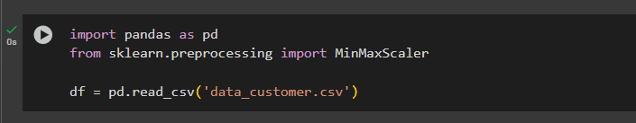  
b. Tampilkan 5 data pertama.

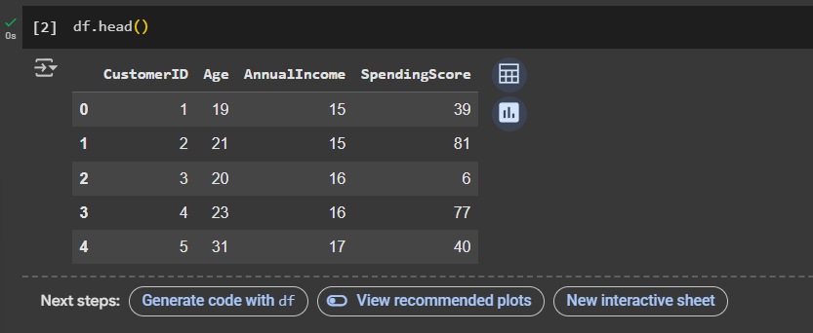  
c. Tampilkan informasi awal dataset: jumlah data, nama kolom, dan tipe data

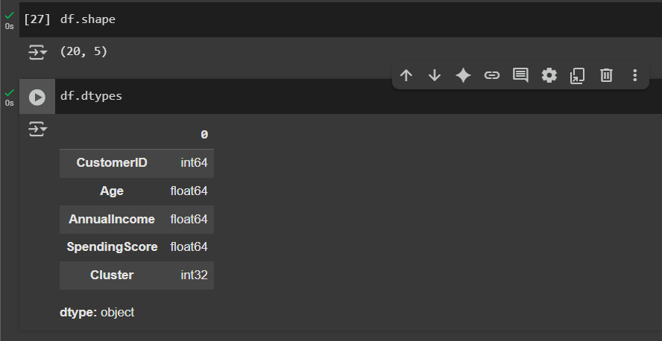

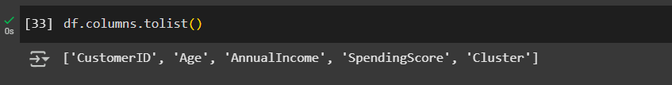

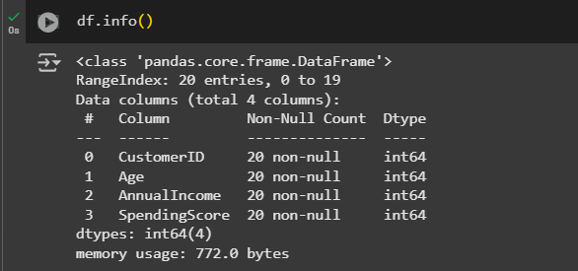

**2. Pembersihan Data**

a. Chek apakah ada missing value.?

Tidak ada missing value

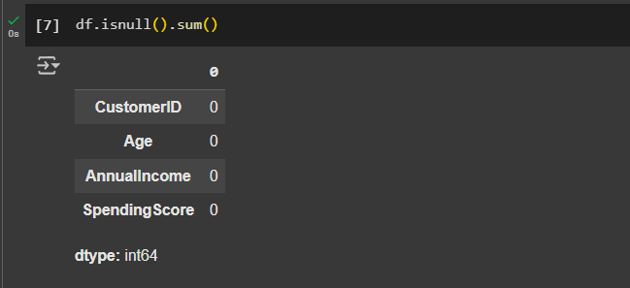

b. Tangani data yang hilang (jika ada) dengan pendekatan yang tepat

c. Deteksi dan tangani outlier pada kolom Age, AnnualIncome, dan SpendingScore jika ada.

**3. Pemrosesan Data**

a. Lakukan normalisasi fitur numerik menggunakan Min-Max Scaling atau Standard Scaler.

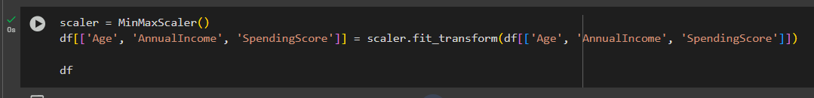

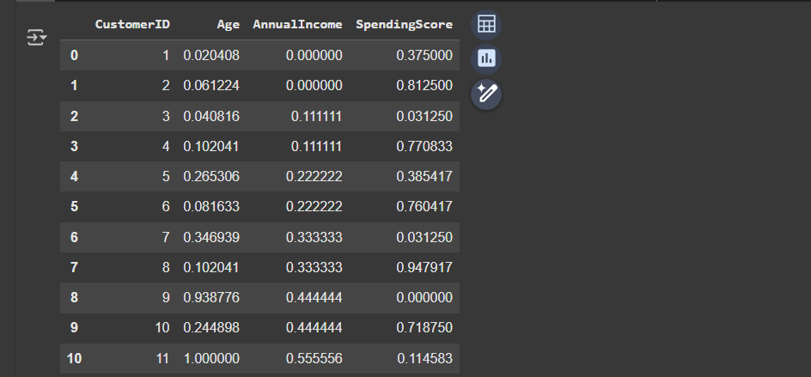

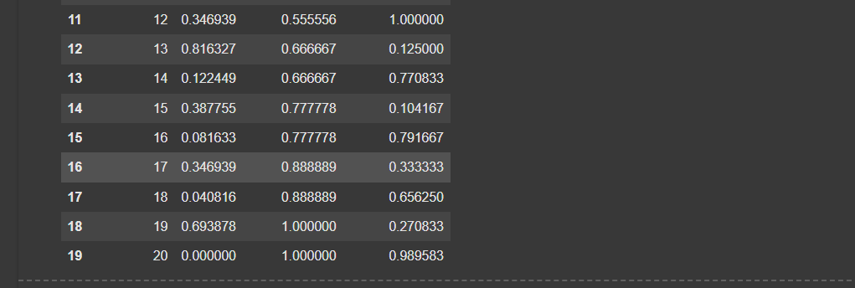

b. Buat scatter plot sebelum dan sesudah normalisasi untuk membandingkan persebaran data.

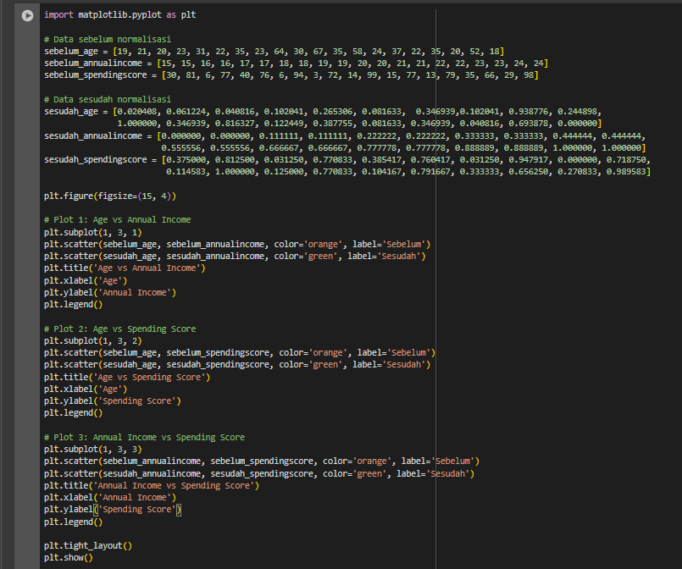

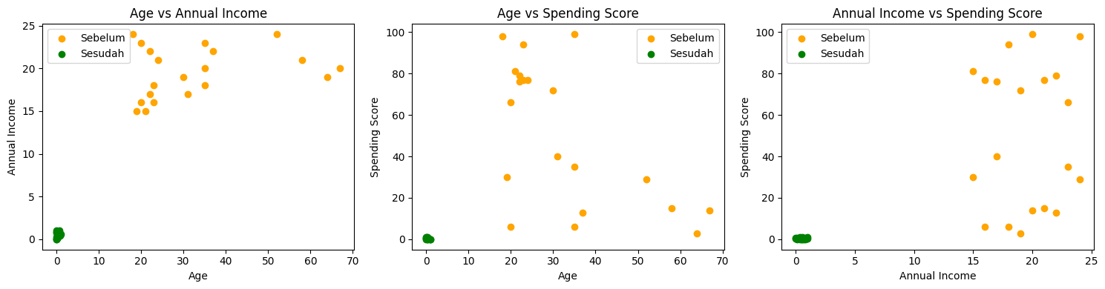

**4. Clustering dengan K-Means**

a. Tentukan jumlah klaster optimal menggunakan metode Elbow.

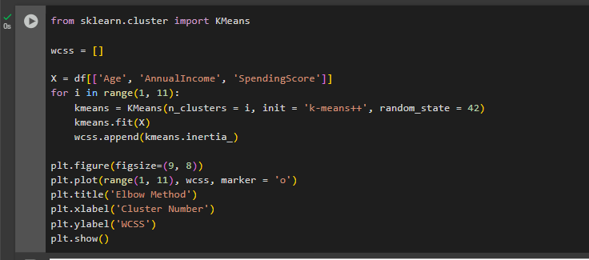

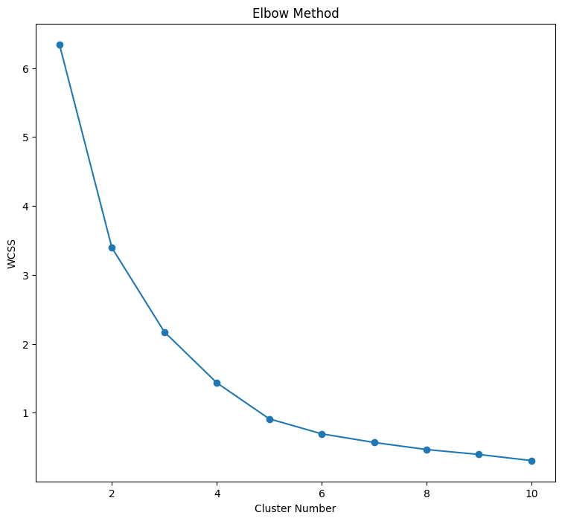

b. Terapkan algoritma K-Means Clustering untuk membagi pelanggan ke dalam beberapa segmen.

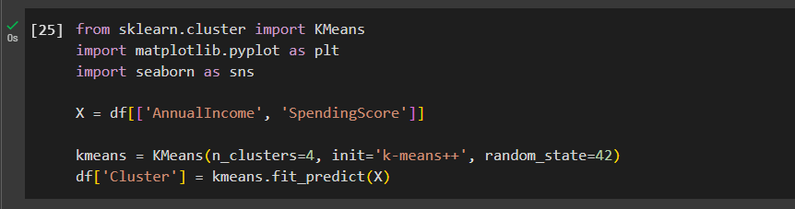  
c. Tampilkan hasil klaster pada plot 2D menggunakan fitur AnnualIncome dan SpendingScore.

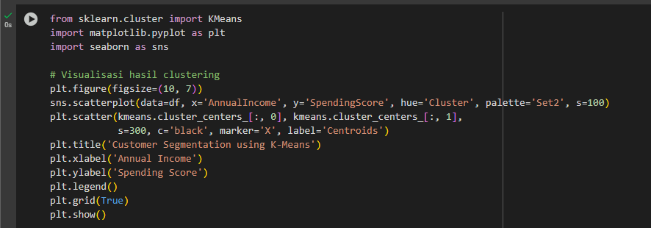

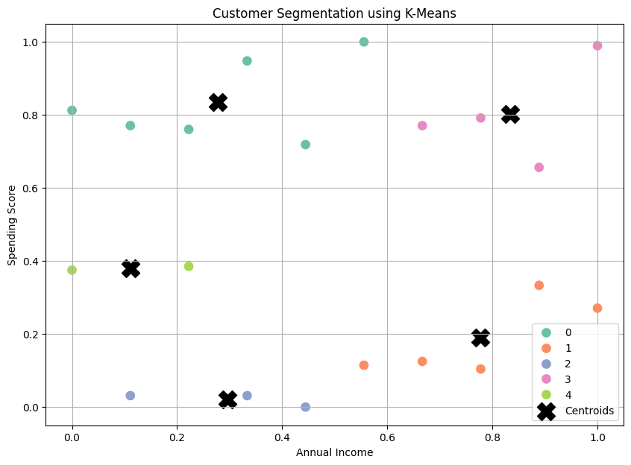

**5. Analisis Hasil**

a. Beri penjelasan: Apa yang dapat Anda simpulkan dari hasil clustering?

Berdasarkan hasil clustering menggunakan algoritma K-Means, Annual Income dan Spending Score adalah dua variabel utama yang digunakan untuk mengklasifikasikan pelanggan ke dalam beberapa segmen. Ada 4 kelompok pelanggan, kelompok pelanggan dengan pendapatan tinggi tetapi skor pengeluaran rendah, pelanggan dengan pendapatan tinggi skor pengeluaran tinggi, kelompok pelanggan dengan pendapatan rendah skor pengeluaran rendah, dan pelanggan loyal ber pendapatan rendah.

b. Apa saran Anda jika data ini digunakan untuk strategi pemasaran?

* Pelanggan pada kluster dengan pendapatan tinggi dan pengeluaran tinggi dapat dijadikan target utama
* Pelanggan dengan pendapatan tinggi namun pengeluaran rendah lebih ditingkatkan untuk pemasarannya
* Pelanggan dengan pengeluaran rendah dan pendapatan rendah mungkin bukan prioritas utama
* Pelanggan loyal ber pendapatan rendah, dapat mempertahankan loyalitas mereka melalui promosi kecil

Penilaian

**Selesai <= 60 menit nilai 100**

**Selesai > 60 sampai <= 90 menit nilai 85**

**Selesai > 90 nilai 75**